Scénář k reklamě

Reklama na VOLKSWAGEN „FROG“
Doba :30
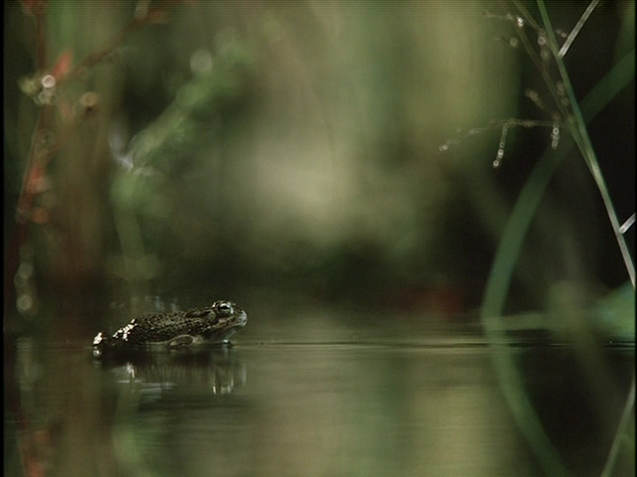
Obraz 1
Velký celek

C: žába sedící ve vodě

Zvuková kulisa šum okolí

Obraz 2
C: přílet mouchy

Zvuková kulisa šum okolí + bzukot mouchy

Obraz 3
Velký celek

C: moucha odlétne mimo obraz

Zvuková kulisa šum okolí + bzukot mouchy
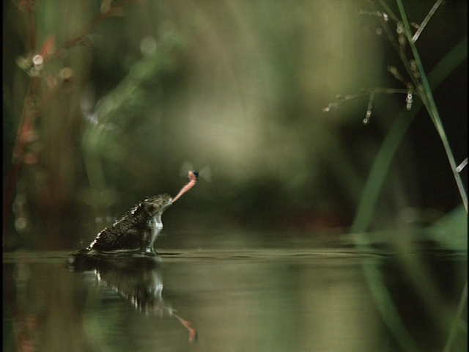
Obraz 4
Velký celek

C: zpět přílet mouchy do blízkosti žáby. 6ába vymrští jazyk.

Zvuková kulisa šum okolí + bzukot mouchy

Obraz 5
Velký celek

C: Žába se pokouší zatáhnout jazyk s mouchou do tlamy (nejde to).

Zvuková kulisa šum okolí + bzukot mouchy

Obraz 6
Velký celek

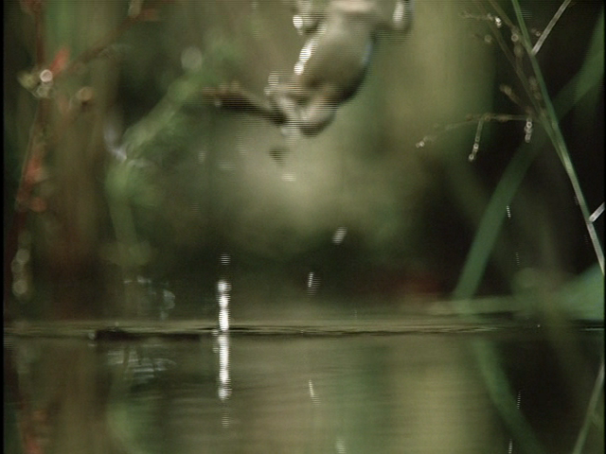
C: Moucha se s žábou zvedá postupně mimo záběr až nakonec zmizí ze záběru. Žába sebou hází.

Zvuková kulisa šum okolí + bzukot mouchy

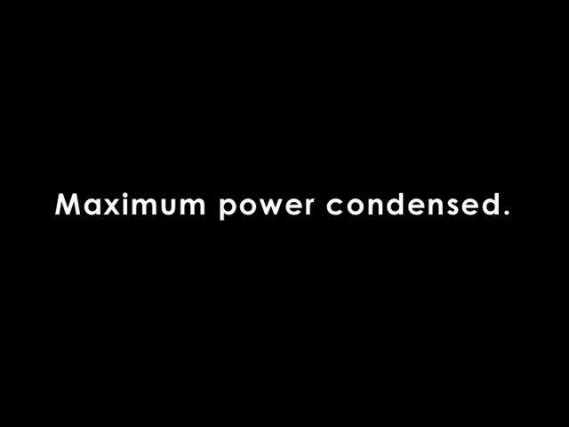
Obraz 7
SLOGAN screen

C: Statický bílý textový slogan na černém pozadí.

Maximum kondenzované síly.

Zvuková kulisa šum okolí + bzukot mouchy

Obraz 8
Velký celek

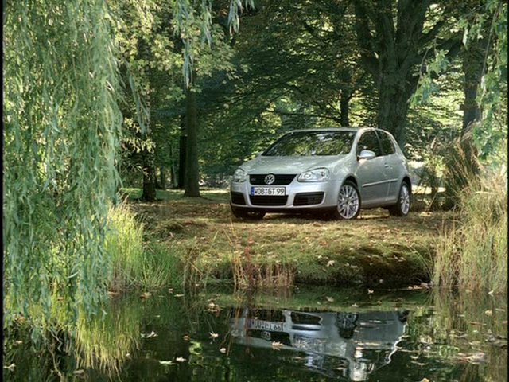
C: VOLKSWAGEN FROG v přírodě na břehu jezírka (tůňky). V popředí záběru je rostlinstvo.

Zvuková kulisa šum okolí + bzukot mouchy

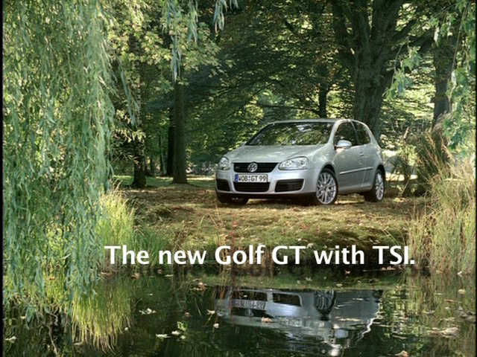
Obraz 9
Velký celek

Opakuje se Obraz 8

V popředí se zobrazí slogan : Nový GOLF GT s TSI.

Zvuková kulisa šum okolí + bzukot mouchy

Obraz 10
Velký celek

Znovu Obraz 8, do kterého vlétá moucha se žabou.

Zvuková kulisa šum okolí + bzukot mouchy

Obraz 11
Velký celek

Znovu Obraz 8. Žába mouchu polkne a následuje pád do vody.

Mizí slogan.

Zvuková kulisa šum okolí + bzukot mouchy – polknutí – pád do vody – žblunknutí.
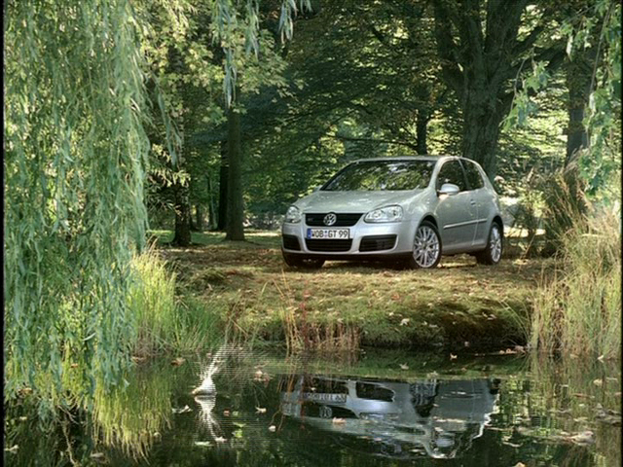


Obraz 12
LOGO screen

C: Statické logo VW na černém pozadí.

Ticho

END.

